
學習延伸活動：吳伯玲

ノラネコぐんだん ぺこぺこキャンプ
野貓軍團去露營
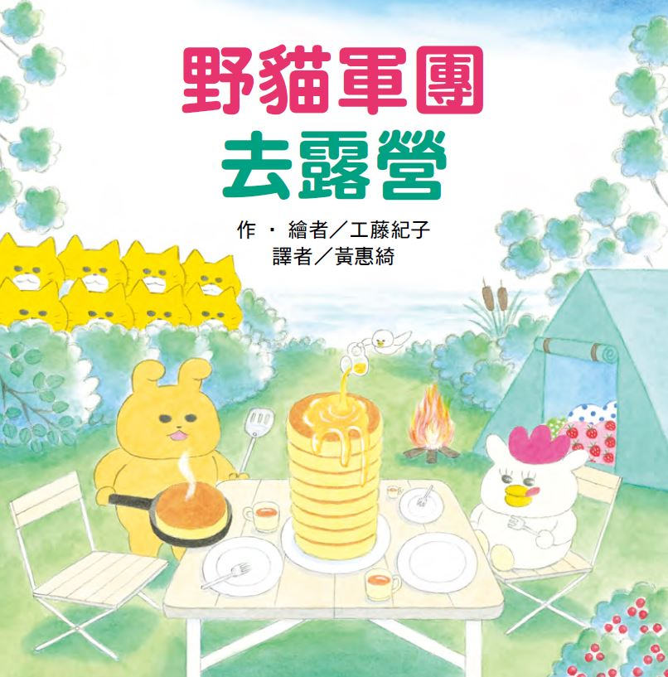

作‧繪者／工藤紀子

一分鐘讀故事
休假中的汪汪去露營，野貓軍團正在看著……
他們好想吃鬆餅呀！
趁著汪汪去蜜蜂商店買蜂蜜、瑪米去採蘑菇和野莓，
野貓軍團偷偷摸摸的來到汪汪的早餐旁……

喵－喵－只要吃一點點就好……
這時！
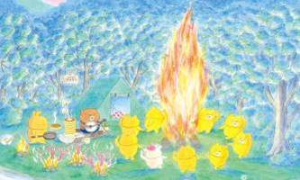
「救命啊──」遠處傳來了瑪米的求救聲，
瑪米竟然順著河水漂走了！
野貓軍團該怎麼辦呢？
他們會見義勇為嗎？

延伸活動
活動一：閱讀小達人

請小朋友看看繪本圖示，試著回答下面問題：
Q1：野貓軍團正在偷看汪汪老闆進行什麼活動呢？
Q2：汪汪老闆打算吃什麼當作早餐呢？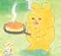
Q3：汪汪老闆去購買蜂蜜的同時，瑪米要去做什麼呢？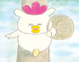
Q4：野貓軍團趁著四下沒人，做了什麼事？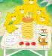
Q5：當瑪米邀請青蛙弟弟一起吃野莓時，這時發生了什麼事？
Q6：野貓軍團聽到瑪米的呼救聲後，他們有什麼反應？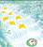
Q7：野貓軍團有見義勇為嗎？途中他們遇到誰正在河邊捕魚？
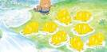
Q8：進入洞穴後的瑪米和青蛙遇到什麼可怕的動物攻擊？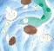
Q9：水壩裡有一隻什麼動物？肚子很餓正張大嘴，靜待食物送上門？

Q10：眼看著大家就要被吸進漩渦裡了，河狸做了什麼事解救了大家？
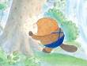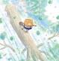
活動二：露營小百科
小朋友，你曾經「露營」過嗎？讀完繪本之後，是不是對「露營」這種休閒活動有多一點的認識呢？看看以下的說明與介紹，也可以把你查到有關露營的相關知識寫或畫出來。
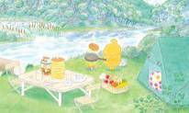
參考答案：
露營是一種休閒活動，通常露營者攜帶帳篷，離開城市在野外紮營，度過一個或者多個夜晚。露營通常和其他活動聯繫，如徒步、釣魚或者游泳等，或是自認為在露營都算是露營。

分類：基本可以分為四種形式，第一是常規露營，第二是拖車露營，第三種是露營小屋露營，第四種是特殊形式露營。
裝備：
搭建在河邊的露營帳篷
帳篷：選擇結構穩定、重量輕、抗風、防雨性能較強的雙層帳篷為佳。
睡袋：羽絨或鵝絨睡袋輕便，保暖效果好，但前提是必須保持乾燥，環境條件比較潮濕時，
人造真空綿睡袋是更好的選擇。
背包：背包構架應符合自己的身體結構，並有結實而舒適的腰帶。
生火用具：打火機、火柴、蠟燭、放大鏡、打火石。其中蠟燭既可用作光源，又是極好的
助燃劑。
野炊用具：水壺，多功能野炊鍋，鋒利的多功能折刀（瑞士刀），餐具，風擋、焚火架、保
冰箱。
專用工具：指南針、地圖、繩索、摺疊鍬、手電筒、針線、魚鉤魚線、剪刀、砍刀、照相機 。
水和食品：耐儲藏食品、罐頭、調理包、乾糧、高能量食品。
救生箱：解毒劑、消毒粉、感冒藥、腹瀉藥、優碘、酒精、鎮痛藥、紗布、膠帶、繃帶。
露營車
比較豪華的露營車有一切露營所需，也能居住。

露營小屋
比較豪華的露營小屋有一切露營所需，也能居住，但與露營車不同的是，通常不具有室內烹飪設施，而於戶外空地處進行。

資料來源：
https://zh.wikipedia.org/zh-tw/%E9%9C%B2%E8%90%A5

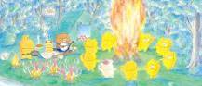

活動三：厚鬆餅DIY
小朋友，你喜歡吃鬆餅嗎？你知道汪汪老闆正在製作的鬆餅它的名稱是什麼呢？書中的鬆餅很像「舒芙蕾厚鬆餅」，請你參考以下的食譜，跟爸爸媽媽或老師一起來動手製作，並記錄自己喜歡的鬆餅。
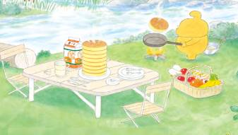
簡易日式舒芙蕾厚鬆餅作法
1.麵粉＋糖＋泡打粉攪拌均勻
2.加入牛奶攪拌
3.加入蛋液攪拌均勻
4.加入香草精提味
5.鍋子表面塗上薄薄一層油，放入麵糊等待表面起泡即可翻面。
6.淋上自己喜歡的醬料或佐醬

參考資料來源：
https://icook.tw/recipes/210131
https://icook.tw/recipes/352152
https://www.youtube.com/watch?v=XqMna3lq2KQ
https://www.youtube.com/watch?v=FpXKolLdmQc

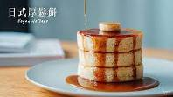

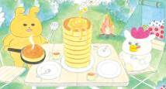

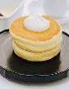

我製作的鬆餅

活動四：鬆餅的好朋友
小朋友，想一想：汪汪老闆吃鬆餅喜歡搭配什麼醬呢？你吃鬆餅時，喜歡搭配什麼一起吃呢？把它寫或畫下來。

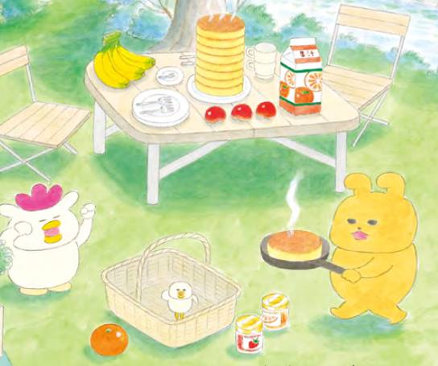
我最喜歡在鬆餅上加……
例如：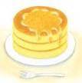 蜂蜜 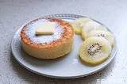 水果 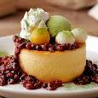 冰淇淋

我喜歡在鬆餅上加
活動五：認識鯰魚
故事中，瑪米差一點就變成鯰魚的食物。小朋友，你認識「鯰魚」嗎？看看以下的介紹，也可以把你查到有關鯰魚的相關知識寫或畫出來唷！
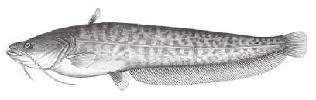
鯰魚
學名：Silurus asotus 科名：鯰科 俗名：念仔魚、廉仔、鯤魚、黃骨魚

形態特徵：
體前部粗圓，尾部側扁，頭部寬平。吻短而寬圓。兩對鼻孔，前鼻孔有一根短管，近吻端。口裂大，上位，下頜稍突出。兩頜均有一行絨毛狀齒。幼魚時有鬚三對，成魚時下頜鬚退化僅有一對，上頜鬚比頭稍長，下頜鬚為上頜鬚長的1/3～1/5。體裸露無鱗，皮膚光滑。側線平直，沿體側中部而伸達尾基。黏液孔發達，成行排列於側線上方。背鰭短小，僅具5軟條；臀鰭長，後方與尾鰭相連，具70-85軟條；胸鰭具有1鋸齒狀之硬棘，12-14軟條。體呈暗灰色或灰黃色，體背側灰黑色，腹部白色，體側有不規則的白斑或不明顯的斑紋。

地理分布：分布於日本、中國大陸東部、朝鮮、東南亞。臺灣西部、南部的河川與池塘均有分布，但野生族群量已少，目前以南部養殖較多。

棲息環境：河口、淡水
棲所生態：初級淡水魚。底棲性，主要棲息於水生植物叢生的靜水域或緩水流處。白天在草叢間或石縫洞穴中，夜間出來活動。肉食性魚類，性凶猛而貪食，以蝦、小魚及其他無脊椎動物為食。

漁業利用：為養殖食用魚種，肉嫩味美，
通常以煮湯或紅燒，亦可燉中藥食之。

資料來源
https://kmweb.moa.gov.tw/theme_data.php?theme=production_map&id=186

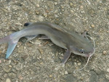

活動六：與「露營」有關的圖畫書有……
小朋友，說說看你曾聽過哪些跟「露營」有關的故事呢？如果你要跟好朋友分享，你會怎麼描述這個故事呢？
我聽過跟露營有關的故事有： ＿＿＿＿＿＿＿＿＿＿＿＿ 。

＿＿＿＿＿＿＿＿＿＿＿＿＿＿＿＿＿＿＿＿＿＿＿＿＿＿＿

它內容是說＿＿＿＿＿＿＿＿＿＿＿＿＿＿＿＿＿＿＿＿＿＿

＿＿＿＿＿＿＿＿＿＿＿＿＿＿＿＿＿＿＿＿＿＿＿＿＿＿＿

＿＿＿＿＿＿＿＿＿＿＿＿＿＿＿＿＿＿＿＿＿＿＿＿＿＿＿

這喜歡這故事是因為＿＿＿＿＿＿＿＿＿＿＿＿＿＿＿＿＿＿

＿＿＿＿＿＿＿＿＿＿＿＿＿＿＿＿＿＿＿＿＿＿＿＿＿＿＿
以下書封供小讀者參考

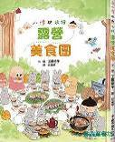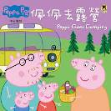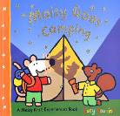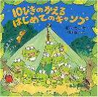

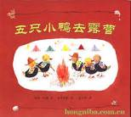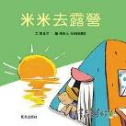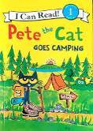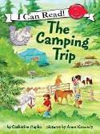

活動七：一起來摺帳棚
小朋友，利用不同顏色、花紋的色紙。也可以摺出繪本中的帳棚唷！讓我們邊看看以下的摺紙說明邊試試看。
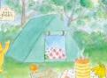
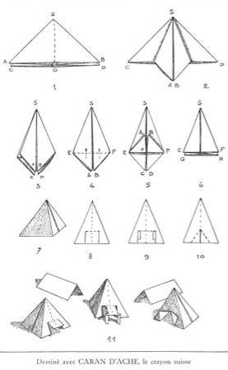

參考網址https://www.youtube.com/watch?v=4L9vpQNwQvc
https://www.youtube.com/watch?v=rDB4Y6f3QQo
https://www.supercoloring.com/paper-crafts/super-advanced-origami-of-a-tent-house

帳棚摺法簡易教學



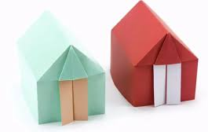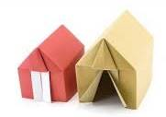

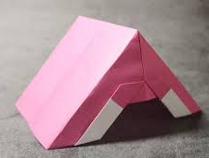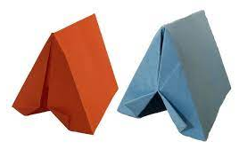

參考網址
https://www.bilibili.com/video/BV1DW4y1u7aq/
https://kknews.cc/baby/vr82x44.html

我的紙帳棚作品

活動八：好玩的露營活動
小朋友，看看以下畫面，說說他們在河邊進行哪些休閒活動？並在下方空白場景處記錄你喜歡的露營活動。
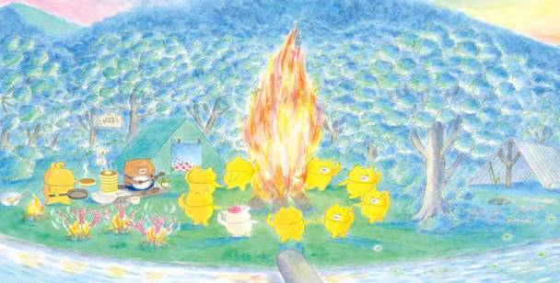
我喜歡的露營活動有……



